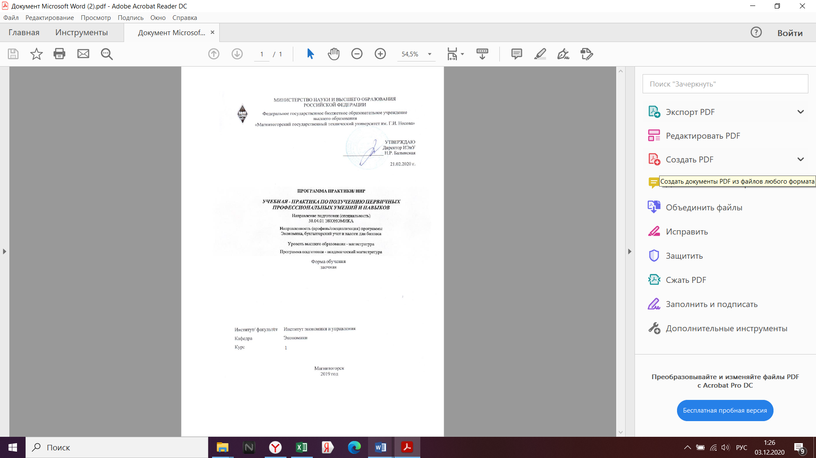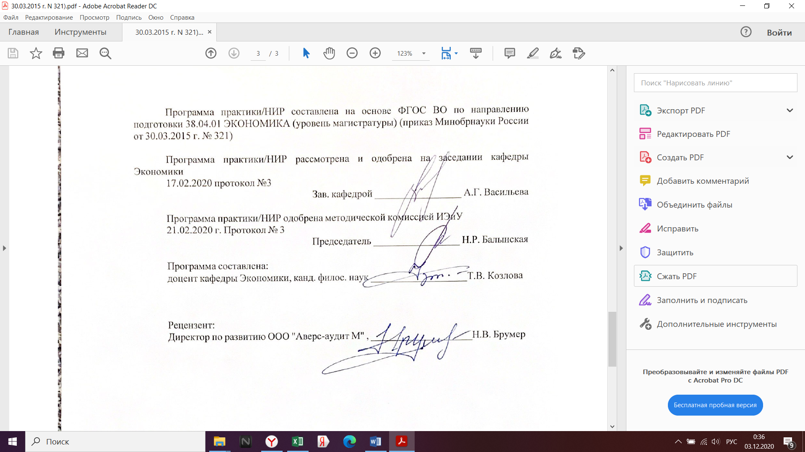

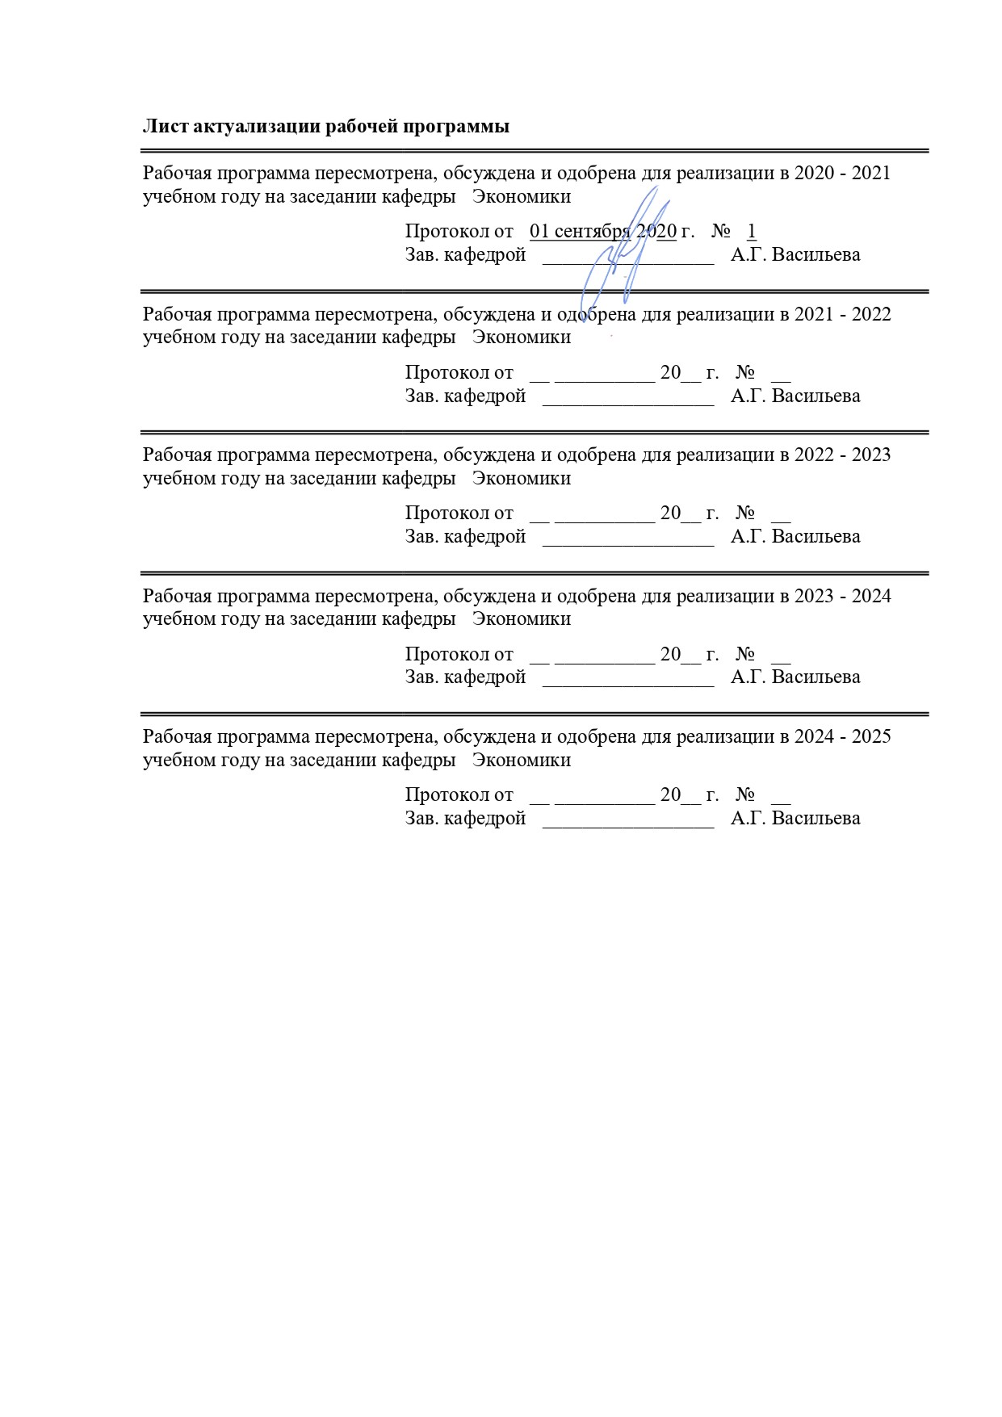

|  |
| --- |
| **1** **Цели** **практики/НИР** |
| Целями учебной практики – практики по получению первичных профессиональных умений и навыков, в том числе первичных умений и навыков научно-исследовательской деятельности по направлению подготовки магистров по направлению «Экономика» профиль «Экономика, бухгалтерский учет и налоги для бизнеса» являются углубление и закрепление знаний, полученных магистрантами в процессе обучения, приобретение необходимых практических навыков в области экономики.  Данная практика проводится для получения первичных профессиональных умений и навыков в промышленных, страховых, кредитных, финансовых и административных предприятиях. |
| **2** **Задачи** **практики/НИР** |
| Задачами учебной практики – практики по получению первичных профессиональных умений и навыков, в том числе первичных умений и навыков научно-исследовательской деятельности являются:  – ознакомление с организационной структурой предприятий (промышленные предприятия, торговые предприятия, транспортные, предприятия в сфере услуг, предприятия сферы финансовых услуг);  – ознакомиться с формами и методами организаторской работы в трудовом коллективе;  – описание специализированных программных продуктов, используемых на предприятии;  – описание справочно-правовых систем, используемых на предприятии. |
|  |
| **3** **Место** **практики/НИР** **в** **структуре** **образовательной** **программы** |
| Для прохождения практики/НИР необходимы знания (умения, владения), сформированные в результате изучения дисциплин/практик: |
| Экономика организации |
|  |
| Знания (умения, владения), полученные в процессе прохождения практики/НИР будут необходимы для изучения дисциплин/практик: |
| Налоги и налоговая политика |
| Бизнес-планирование |
| Бухгалтерская (финансовая) отчетность |
| Практикум по финансовому и налоговому планированию |
| Практикум по финансовому планированию и учету |
| Подготовка к защите и защита выпускной квалификационной работы |
| Подготовка к сдаче и сдача государственного экзамена |
| Производственная - практика по получению профессиональных умений и опыта профессиональной деятельности |
|  |
| **4** **Место** **проведения** **практики** |
| Практика проводится на базе образовательной организации высшего образования - МГТУ им. Г.И. Носова |
| Способ проведения практики: стационарная |
| Практика осуществляется непрерывно |

|  |  |
| --- | --- |
| **5** **Компетенции** **обучающегося,** **формируемые** **в** **результате** **прохождения**  **практики/НИР** **и** **планируемые** **результаты** **обучения** | |
| В результате прохождения практики/НИР обучающийся должен обладать следующими компетенциями: | |
| Структурный  элемент  компетенции | Планируемые результаты обучения |
|  |
| ПК-1 способностью обобщать и критически оценивать результаты, полученные отечественными и зарубежными исследователями, выявлять перспективные направления, составлять программу исследований | |
| Знать | Порядок проведения исследования  Методы обобщения и анализа  Основные определения и понятия, используемые и применяемые в экономике  Основные определения и понятия, используемые и применяемые в экономике и основные методы исследований  Основные определения и понятия, используемые и применяемые в экономике и основные методы исследований, процессы, протекающие в экономике |
| Уметь | Обобщать и критически оценивать результаты, полученные отечественными и зарубежными исследователями, выявлять перспективные направления;  Обсуждать способы эффективного решения поставленных задач, распознать эффективное решение от неэффективного и приобретать знания во время прохождения практики |
| Владеть | Способами демонстрации умения анализировать ситуацию  Способами демонстрации умения анализировать ситуацию, навыками и методиками обобщения решения  Способами демонстрации умения анализировать ситуацию, навыками и методиками обобщения решения, способами оценивания значимости и практической пригодности полученных результатов |
| ПК-5 способностью самостоятельно осуществлять подготовку заданий и разрабатывать проектные решения с учетом фактора неопределенности, разрабатывать соответствующие методические и нормативные документы, а также предложения и мероприятия по реализации разработанных проектов и программ | |
| Знать | Методы оценки вероятности и риска  Нормативные правовые документы в области коммерческой деятельности организации  Методы проектного решения |
| Уметь | Осуществлять подготовку заданий и разрабатывать проектные решения с учетом фактора неопределенности  Разрабатывать соответствующие методические и внутренние нормативные документы |
| Владеть | Навыками работы в коллективе  Навыками выполнения офисной работы  Навыками представления проектных решений |
| ПК-8 способностью готовить аналитические материалы для оценки мероприятий в области экономической политики и принятия стратегических решений на микро- и макроуровне | |

|  |  |
| --- | --- |
| Знать | Основные инструменты для обработки экономических данных  Основные инструменты для обработки экономических данных в соответствии с поставленной задачей  Основные инструменты для обработки экономических данных в соответствии с поставленной задачей, процессы оценки проводимых мероприятий |
| Уметь | Собрать аналитический материал для оценки  Собрать аналитический материал для оценки и выделить важное  Собрать аналитический материал для оценки и выделить важное, оценить качество собранного материала для принятия стратегических решений |
| Владеть | навыками:  Работы с инструментальными средствами для обработки экономических данных  Работы с инструментальными средствами для обработки экономических данных, оценка значимости полученных результатов  Работы с инструментальными средствами для обработки экономических данных, оценка значимости полученных результатов, обоснования полученных выводов |
| ПК-10 способностью составлять прогноз основных социально-экономических показателей деятельности предприятия, отрасли, региона и экономики в целом | |
| Знать | Методы прогнозирования экономических показателей  Систему экономических показателей для оценки деятельности организации  Систему экономических показателей для оценки отрасли  Систему экономических показателей для оценки экономики региона, страны |
| Уметь | Составлять прогноз основных социально-экономических показателей деятельности предприятия  Составлять прогноз основных социально-экономических показателей отрасли,  Составлять прогноз основных социально-экономических показателей экономики региона |
| Владеть | Навыками работы в коллективе  Навыками выполнения офисной работы  Навыками представления прогноза социально-экономических показателей |
| ПК-12 способностью разрабатывать варианты управленческих решений и обосновывать их выбор на основе критериев социально-экономической эффективности | |
| Знать | Методы принятия экономических решений  Систему экономических показателей для оценки деятельности организации  Систему экономических показателей для оценки отрасли  Систему экономических показателей для оценки экономики региона, страны |
| Уметь | Разрабатывать варианты управленческих решений  Обосновывать выбор управленческого решения на основе критериев социально-экономической эффективности |

|  |  |
| --- | --- |
| Владеть | Навыками работы в коллективе  Навыками выполнения офисной работы  Навыками представления управленческих решений коллективу |
| ПК-7 способностью разрабатывать стратегии поведения экономических агентов на различных рынках | |
| Знать | Субъекты экономики (экономических агентов) и их роль в экономике страны и мира  Виды экономических стратегий |
| Уметь | Разрабатывать стратегии поведения экономических агентов на различных рынках  Использовать специализированное ПО для разработки стратегии |
| Владеть | Навыками работы в коллективе  Навыками выполнения офисной работы  Навыками представления выбранной стратегии |

|  |  |  |  |  |  |
| --- | --- | --- | --- | --- | --- |
| **6.** **Структура** **и** **содержание** **практики/НИР** | | | | | |
| Общая трудоемкость практики/НИР составляет 3 зачетных единиц 108 акад. часов, в том числе:  – контактная работа – 0,2 акад. часов:  – самостоятельная работа – 103,9 акад. часов;  – подготовка к зачету с оценкой – 3,9 акад. часа;  – в форме практической подготовки – 108 акад. часов.  Форма аттестации - зачет с оценкой | | | | |  |
| №  п/п | Разделы (этапы) и содержание практики | Семестр | Виды работ на практике,  включая самостоятельную работу | Код компетенции | |
| 1. | Подготовительный этап | 1 | Ознакомление с объектами практики, инструктаж по технике безопасности. | ПК-1, ПК-5, ПК-10, ПК-12, ПК-7, ПК-8 | |
| 2. | Учебная практика | 1 | Сбор, обработка и систематизация фактического и литературного материала, наблюдения, измерения по предложенной теме исследования | ПК-1, ПК-5, ПК-10, ПК-12, ПК-7, ПК-8 | |
| 2. | Учебная практика | 1 | Анализ полученных показателей. Формирование выводов | ПК-1, ПК-5, ПК-10, ПК-12, ПК-7, ПК-8 | |
| 3. | Отчет по практике | 1 | Подготовка отчета по пратике | ПК-1, ПК-5, ПК-10, ПК-12, ПК-7, ПК-8 | |
| 3. | Отчет по практике | 1 | Защита Отчета по практике | ПК-1, ПК-5, ПК-10, ПК-12, ПК-7, ПК-8 | |

|  |  |  |  |
| --- | --- | --- | --- |
| **7** **Оценочные** **средства** **для** **проведения** **промежуточной** **аттестации** **по** **практики/НИР** | | | |
| Представлены в приложении 1. | | | |
|  |  |  |  |
| **8** **Учебно-методическое** **и** **информационное** **обеспечение** **практики/НИР** | | | |
| **а) Основная литература:** | | | |
| 1 Бухгалтерская (финансовая) отчетность: Учебное пособие/ Соколов Я.В., 2-е изд., переработанное и дополненное - Москва: Магистр, НИЦ ИНФРА-М, 2015. – 512 с.: 60x90 1/16 (Переплёт 7БЦ) ISBN 978-5-9776-0334-8 – Текст: электронный. - URL: <https://new.znanium.com/read?id=187784> (дата обращения: 01.09.2020)  2 Литвиненко, М. И.  Консолидированная финансовая отчетность в соответствии с новыми стандартами: учебное пособие для вузов / М. И. Литвиненко. - Москва: Издательство Юрайт, 2020. - 168 с. - (Высшее образование). - ISBN 978-5-534-10750-0. - Текст: электронный // ЭБС Юрайт [сайт]. - URL: <https://urait.ru/viewer/konsolidirovannaya-finansovaya-otchetnost-v-sootvetstvii-s-novymi-standartami-453844#page/2> (дата обращения: 01.09.2020). | | | |
|  |  |  |  |
| **б) Дополнительная литература:** | | | |
| 1 Алексеева, Г. И.  Бухгалтерский финансовый учет. Отдельные виды обязательств: учебное пособие для вузов / Г. И. Алексеева. - 2-е изд., перераб. и доп. - Москва : Издательство Юрайт, 2020. - 238 с. - (Высшее образование). - ISBN 978-5-534-12571-9. - Текст: электронный // ЭБС Юрайт [сайт]. - URL: <https://urait.ru/viewer/buhgalterskiy-finansovyy-uchet-otdelnye-vidy-obyazatelstv-447818#page/1> (дата обращения: 01.09.2020).  2 Бескоровайная, С. А. Стандартизация бухгалтерского учета и финансовой отчетности: Учебное пособие/БескоровайнаяС.А. - Москва: НИЦ ИНФРА-М, 2016. - 277 с. (Высшее образование: Магистратура) ISBN 978-5-16-010944-2. - Текст: электронный. - URL: <https://znanium.com/read?id=287316> (дата обращения: 01.09.2020). – Режим доступа: по подписке.  3 Трофимова, Л. Б.  Международные стандарты финансовой отчетности: учебник и практикум для вузов / Л. Б. Трофимова. - 5-е изд., испр. и доп. - Москва : Издательство Юрайт, 2020. - 242 с. - (Высшее образование). - ISBN 978-5-534-10749-4. - Текст: электронный // ЭБС Юрайт [сайт]. - URL: <https://urait.ru/viewer/mezhdunarodnye-standarty-finansovoy-otchetnosti-449936#page/2> (дата обращения: 01.09.2020). | | | |
|  |  |  |  |
| **в) Методические указания:** | | | |
| Приложение 2 | | | |
|  |  |  |  |
| **г)** **Программное** **обеспечение** **и** **Интернет-ресурсы:** | | | |
|  | | | |
|
|  |  |  |  |
| **Программное обеспечение** | | | |
|  | Наименование ПО | № договора | Срок действия лицензии |
|  | MS Windows 7 Professional(для классов) | Д-1227-18 от 08.10.2018 | 11.10.2021 |
|  |
|  | MS Office 2007 Professional | № 135 от 17.09.2007 | бессрочно |
|  | 7Zip | свободно распространяемое ПО | бессрочно |
|  | FAR Manager | свободно распространяемое | бессрочно |
|  | Браузер Yandex | свободно распространяемое ПО | бессрочно |
|  | Браузер Mozilla Firefox | свободно распространяемое ПО | бессрочно |

|  |  |  |  |
| --- | --- | --- | --- |
| **Профессиональные базы данных и информационные справочные системы** | | | |
|  | Название курса | Ссылка |  |
|  |  |  |  |
|  | Национальная информационно-аналитическая система – Российский индекс научного цитирования (РИНЦ) | URL: <https://elibrary.ru/project_risc> asp |  |
|  | Поисковая система Академия Google (Google Scholar) | URL: <https://scholar.google.ru/> |  |
|  | Информационная система - Единое окно доступа к информационным ресурсам | URL: <http://window.edu.ru/> |  |
|  | Федеральное государственное бюджетное учреждение «Федеральный институт промышленной собственности» | URL: <http://www1.fips.ru/> |  |
| **9** **Материально-техническое** **обеспечение** **практики/НИР** | | | |
| Материально-техническое обеспечение кафедры включает:  Учебные аудитории для проведения групповых и индивидуальных консультаций, текущего контроля и промежуточной аттестации: стол компьютерный, стол письменный, стул офисный, компьютер персональный, интерактивная доска проектор Аcer X1261, экран на штативе Classik 150х150.  Помещения для самостоятельной работы обучающихся: персональные компьютеры с пакетом MS Office, выходом в Интернет и с доступом в электронную информационно-образовательную среду университета. | | | |

**Приложение 1**

**Оценочные средства для проведения промежуточной аттестации по учебной практике – практике по получению первичных профессиональных умений и навыков**

Вид аттестации по итогам практики – зачет с оценкой.

Обязательной формой отчетности по практике является письменный отчет.

Цель отчета – сформировать и закрепить компетенции, приобретенные обучающимся в результате освоения теоретических курсов и полученные им при прохождении практики

Содержание отчета определяется индивидуальным заданием, выданным руководителем практики. В процессе написания отчета обучающийся должен разобраться в теоретических вопросах избранной темы, самостоятельно проанализировать практический материал, разобрать и обосновать практические предложения.

На протяжении всего периода прохождения практики обучающийся должен вести дневник по практике, который будет являться приложением к отчету.

Требования к структуре и содержанию отчета по учебной практике по получению первичных профессиональных умений и навыков определены СМК-О-ПВД-01-16 «О практике обучающихся, осваивающих основные образовательные программы ВО».

Отчет по практике должен иметь следующую примерную структуру:

1. Титульный лист (является первой станицей отчета по практике, где содержится информация о место прохождении практики, Ф.И.О студента, руководители практики, оценка).
2. Содержание (включает введение, наименование тем и их порядковые номера, заключение, список использованных источников, приложения).
3. Введение (студент-практикант должен охарактеризовать актуальность и значимость прохождения практики и написания отчета по практике (1-2 страницы)).
4. Основная часть отражает в полном объеме изученные вопросы и достигнутые результаты при прохождении практики.
5. Заключение (обобщает результаты, достигнутые при прохождении практики и написании отчета; содержит выводы и предельно краткие оценки деятельности организации).
6. Список использованных источников.
7. Приложения (содержат значительные по объему исходные данные, использованные при проведении аналитических расчетов).

*Примерное индивидуальное задание на практику:*

Цель прохождения практики:

* изучение опыта работы в сфере деятельности, соответствующей направлению 38.03.01 Экономика
* изучение конкретных методов и методик исследования проблем в области экономики.

Задание на практику:

* дать описание справочно-правовых систем, используемых на предприятиях;
* выполнить индивидуальное задание, ответить на вопросы, используя систему;
* подготовить отчет по практике.

Вопросы для рассмотрения во второй части отчета по практике: индивидуальные задания, выданные руководителем практики от университета:

1.1. Выберите профиль «Бухгалтерия и кадры» и укажите количество приказов Минфина России в окне «Важные документы», доступном по ссылке на стартовой странице.

1.2. Найдите закон о бухгалтерском учете. Укажите его реквизиты.

1.3. Найдите Федеральный закон «О применении контрольно-кассовой техники при осуществлении расчетов в Российской Федерации». Укажите номер «Российской газеты», в которой был опубликован первоначальный текст закона.

1.4. Найдите ст. 169 НК РФ. Укажите номер и дату принятия документа, в который будет осуществлен переход по ссылке «порядком».

1.5. Найдите Приказ Минобрнауки России от 13.06.2013 «Об утверждении Порядка и оснований предоставления академического отпуска обучающимся». Укажите дату регистрации в Минюсте России.

1.6. Найдите нормативный правовой акт, принятый во 2-м квартале 2019 г., которым утверждены правила предоставления субсидии молодежной организации «Российские Студенческие Отряды». Укажите дату опубликование документа в «Собрании законодательства РФ».

1.7. Работник организации учится в вузе заочно, при этом получает высшее образование впервые. Выясните, обязан ли работодатель один раз в год оплатить ему проезд к месту учебы.

1.8. Во время путешествия на самолете гражданки К. был утерян ее багаж. Выясните, имеет ли гражданка К. право потребовать компенсацию за утрату багажа. Если да, то в каком размере.

1.9. Н. купил в магазине книгу и дома обнаружил, что одна из страниц в ней оказалась непропечатанной. Укажите, в течение какого периода можно предъявить претензии продавцу, если на товар не установлен гарантийный срок.

2.0. Найдите документы Рособрнадзора, изданные в 2019 г., в названии которых упоминается ЕГЭ. Укажите количество найденных документов из информационного банка «Российское законодательство (Версия Проф)».

2.1 Сохраните в Word ст. 57 Конституции РФ с информацией об источнике. Укажите дату принятия Конституции.

2.2. Вам нужно распечатать закон «О бухгалтерском учете» (от 06.12.2011) из системы КонсультантПлюс, выбрав размер шрифта 11. Укажите количество страниц данного документа при выбранном шрифте.

2.3. Нужно из системы КонсультантПлюс отправить по электронной почте ст. 3 Федерального закона «О финансовой аренде (лизинге)». Опишите пошагово порядок действий.

2.4. Найдите Приказ Минтруда России от 20.02.2019 № 102н и сохраните его в формате *.rtf. Укажите, в каких из перечисленных форматах нельзя сохранить этот документ: *.pdf, *.tiff, *.rtf, *.html, *.docx.

2.5. Создайте закладку на ст. 14 Налогового кодекса РФ и сохраните ее на рабочий стол, назвав «Статья 14». Укажите тип данного файла (часть имени файла после точки).

2.6. В законе «О банках и банковской деятельности» установите закладку на ст. 36 с комментарием «Требование к банкам». После этого добавьте в ваш комментарий фразу «Регистрация два года». Опишите пошагово порядок действий.

2.7. Создайте папку «НДФЛ» и поместите в нее все письма Минфина России, изданные с начала 2019 г., в названии которых упоминается НДФЛ (налог на доходы физических лиц). Сохраните папку в файл с таким же названием. Укажите тип данного файла (часть имени файла после точки).

2.8. Выясните, подлежат ли обязательному страхованию электрон ные денежные средства, согласно ст. 38 закона «О банках и банковской деятельности».

2.9. Вы приобрели в подарок книгу о Гарри Поттере. На следующий день, выяснив, что именинник хотел эту книгу в другом оформлении и переводе, вы решили обратиться в магазин с просьбой обменять ее на аналогичную, но в другом издании. Однако в магазине обменять книгу отказались. Выясните, можете ли вы в данном случае обменять качественный товар на аналогичный.

3.0. Укажите размер административного штрафа, который может быть наложен на должностное лицо за осуществление незаконных валютных операций, если правонарушение было совершено 11 мая 2018 г.

3.1 Используя Карточку поиска раздела «Финансовые и кадровые консультации», выясните порядок предоставления социального налогового вычета по НДФЛ по расходам на лекарственные препараты. Укажите, какой штамп ставится на рецептурном бланке, который является основанием для получения вычета.

3.2 Подготовьте подборку писем Минфина и ФНС, изданных в первом полугодии 2019 г., в которых говорится о льготах по налогу на имущество организаций и физических лиц. Укажите количество найденных документов.

3.3. Найдите в информационном банке «Корреспонденция счетов» схемы учета, в которых рассмотрен порядок отражения в учете общества с ограниченной ответственностью расчетов с участником — физическим лицом при его выходе из ООО. Укажите количество документов, полученных в результате запроса в информационном банке «Корреспонденция счетов за последние два года.

3.4. Выясните, можно ли подтвердить расходы документом, который был подписан электронной подписью.

3.5. Фирма получила в аренду от другой фирмы объект недвижимого имущества (складское помещение). Уточните, кто должен уплачивать налог на имущество с этого объекта.

3.6. Выясните, правомерно ли увольнение за прогул, если работник без оформления листка нетрудоспособности отсутствовал на рабочем месте из-за болезни ребенка, что подтверждено справкой от врача, выписками из медицинской карты и журналом регистрации вызовов на дом.

Укажите, в каком случае работодатель должен возместить моральный вред, причиненный работнику.

3.7. Найдите форму договора для размещения рекламы в интернете. Укажите, в каких форматах можно сохранить в файл данный документ.

3.8. Найдите чистый бланк заявления о государственной регистрации физлица в качестве индивидуального предпринимателя. Откройте его в MS-Excel и заполните, указав фамилию, имя, отчество. Укажите официальный номер формы.

3.9. Найдите форму договора об оказании дополнительных услуг проживающим в студенческом общежитии. Укажите номер письма Рособразования, содержащего данную форму.

Показатели и критерии оценивания:

– на оценку «отлично» (5 баллов) – обучающийся представляет отчет, в котором в полном объеме раскрыто содержание задания; текст излагается последовательно и логично с применением актуальных нормативных документов; в отчете дана всесторонняя оценка практического материала; используется творческий подход к решению проблемы; сформулированы экономически обоснованные выводы и предложения. Отчет соответствует предъявляемым требованиям к оформлению.

На публичной защите обучающийся демонстрирует системность и глубину знаний, полученных при прохождении практики; стилистически грамотно, логически правильно излагает ответы на вопросы; дает исчерпывающие ответы на дополнительные вопросы преподавателя; способен обобщить материал, сделать собственные выводы, выразить свое мнение, привести иллюстрирующие примеры.

– на оценку «хорошо» (4 балла) – обучающийся представляет отчет, в котором содержание раскрыто достаточно полно, материал излагается с применением актуальных нормативных документов, основные положения хорошо проанализированы, имеются выводы и экономически обоснованные предложения. Отчет в основном соответствует предъявляемым требованиям к оформлению.

На публичной защите обучающийся демонстрирует достаточную полноту знаний в объеме программы практики, при наличии лишь несущественных неточностей в изложении содержания основных и дополнительных ответов; владеет необходимой для ответа терминологией; недостаточно полно раскрывает сущность вопроса; отсутствуют иллюстрирующие примеры, обобщающее мнение студента недостаточно четко выражено.

– на оценку «удовлетворительно» (3 балла) – обучающийся представляет отчет, в котором содержание раскрыты слабо и в неполном объеме, выводы правильные, но предложения являются необоснованными. Материал излагается на основе неполного перечня нормативных документов. Имеются нарушения в оформлении отчета.

На публичной защите обучающийся демонстрирует недостаточно последовательные знания по вопросам программы практики; использует специальную терминологию, но допускает ошибки в определении основных понятий, которые затрудняется исправить самостоятельно; демонстрирует способность самостоятельно, но не глубоко, анализировать материал, раскрывает сущность решаемой проблемы только при наводящих вопросах преподавателя; отсутствуют иллюстрирующие примеры, отсутствуют выводы.

– на оценку «неудовлетворительно» (2 балла) – обучающийся представляет отчет, в котором содержание раскрыты слабо и в неполном объеме, выводы и предложения являются необоснованными. Материал излагается на основе неполного перечня нормативных документов. Имеются нарушения в оформлении отчета. Отчет с замечаниями преподавателя возвращается обучающемуся на доработку, и условно допускается до публичной защиты.

На публичной защите обучающийся демонстрирует фрагментарные знания в рамках программы практики; не владеет минимально необходимой терминологией; допускает грубые логические ошибки, отвечая на вопросы преподавателя, которые не может исправить самостоятельно.

– на оценку «неудовлетворительно» (1 балл) – обучающийся представляет отчет, в котором очень слабо рассмотрены практические вопросы задания, применяются старые нормативные документы и отчетность. Отчет выполнен с нарушениями основных требований к оформлению. Отчет с замечаниями преподавателя возвращается обучающемуся на доработку, и не допускается до публичной защиты.

По итогам промежуточной аттестации выставляются оценки «отлично», «хорошо», «удовлетворительно», «неудовлетворительно».

**Приложение 2**

**Методические указания по составлению и оформлению отчета по учебной практике по получению первичных профессиональных умений и навыков**

По окончании практики обучающийся должен предоставить:

- отчет о практике, составленный в соответствии с заданием на практику и оформленный в соответствии с требованиями;

- задание на практику;

- дневник практики, оформленный в соответствии с требованиями;

- отзыв из организации, в которой проходила практика, содержащий: описание проделанной студентом работы, общую оценку качества подготовки, умение работать в коллективе, анализировать ситуацию, работать со статистическими данными и уровень сформированности компетенции.

*Требования к оформлению отчета.*

Набор текста производится в текстовом редакторе Times New Roman через 1,5 интервал 14 pt, выравнивание текста по ширине. Рекомендуемое значение полей: сверху и снизу - 2 см, справа – 1,5 см, слева 3 см. Абзацный отступ 1, 25 см.

Главы начинаются с новой страницы, параграфы – на той же странице. Расстояние между заголовком и текстом должно быть 15 мм, а между заголовками главы и параграфа - 10 мм.

Номера страниц проставляются в правом нижнем углу без точки, титульный лист включается в общую нумерацию, но номер на нем не ставится.

Ссылки на использованные источники следует указывать порядковым номером библиографического описания источника в списке использованных источников. Порядковый номер ссылки заключают в квадратные скобки. Нумерация ссылок ведется арабскими цифрами в порядке их приведения в тексте независимо от деления на разделы.

Цифровой материал (таблицы, рисунки) имеют отдельную сквозную нумерацию для каждого вида материала, выполненную арабскими цифрами. Таблицу следует располагать непосредственно после текста, в котором она упоминается впервые, или на следующей странице. Наименование таблицы следует помещать над таблицей слева, в одну строку с ее номером через тире.

Пример:

*Таблица 2 – Методы финансового планирования в строительстве*

При переносе части таблицы на другой лист слово «Таблица», ее номер и наименование указывают один раз слева над первой частью таблицы, а над другими частями также слева пишут слова «Продолжение таблицы» или «Окончание таблицы» и указывают номер таблицы.

Слово «Рисунок» и его наименование располагают посередине строки под рисунком. Пример:

*Рисунок 1 – Организационная структура ООО «Машпром»*

Список использованных источников оформляется в соответствии с ГОСТ 7.1, ГОСТ 7.80 и ГОСТ 7.82, содержит 10- 20 источников, не менее 50 % источников должны быть изданы в последние пять лет.

В приложения включаются связанные с выполненной работой материалы, которые по каким-либо причинам не могут быть внесены в основную часть: справочные материалы, таблицы, данные и т.д. Приложения располагаются порядке появления ссылок в тексте, обозначают заглавными буквами русского алфавита за исключением букв Е, З, Й, О, Ч, Ь, Ы, Ъ.

Отчет представляется в сброшюрованном виде (в папке со скоросшивателем). Не следует вкладывать каждый лист отчета в отдельный файл.

Отчет представляется студентом руководителю практикой от кафедры на проверку. В случае обнаружения недостатков в работе отчет возвращается студенту на доработку (7 дней).

Законченный отчет, подписанный студентом и руководителем практики, предоставляется на защиту.

Защита отчета по практике проводится на выпускающей кафедре в течение следующей после окончания практики сессии. Отчеты принимает комиссия в составе заведующего кафедрой и ответственного от кафедры за проведение практики.

В процессе защиты студент должен кратко изложить основные результаты проделанной работы, выводы и рекомендации, структуру и анализ материалов, включаемых в отчет по практике.